ÔN TẬP HỌC KỲ II
Lê Quý Đôn (2019 – 2020)
A. TRẮC NGHIỆM (2 điểm)
Câu 1. Cho 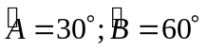. Khi đó ta có:
A.  và 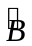 là hai góc bù nhau. B. và là hai góc phụ nhau.
C. và là hai góc kề nhau. D. và là hai góc kề bù.
Câu 2. Giá trị của thỏa mãn 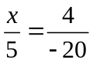 là:
A. 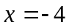. B. 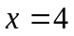. C. 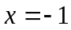. D. 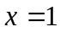.
Câu 3. Kết quả rút gọn của phân số 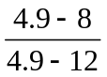 là:
A. 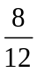. B. . C. 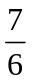. D. .
Câu 4. Lớp 6A có 50 học sinh, số học sinh nam chiếm 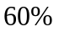 số học sinh cả lớp. Số học sinh nam của lớp 6A là:
A. 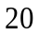. B. 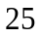. C. 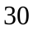. D. 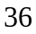.
B. TỰ LUẬN (8 điểm)
Câu 1. (1, 5 điểm) Tính hợp lý (nếu có thể):
a) 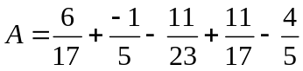 b) 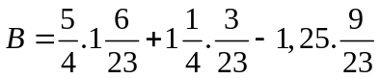.
Câu 2. (1, 5 điểm) Tìm , biết:
a) 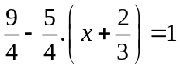 b) 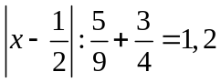
Câu 3. (2 điểm)
Bác Lan có một khu vườn trồng bốn loại cây ăn quả (táo, vải, bưởi, xoài) với tổng diện tích là 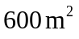. Diện tích trồng cây ăn táo chiếm diện tích khu vườn, diện tích trồng vải bằng 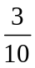 diện tích khu vườn còn lại. Diện tích trồng cây bưởi bằng diện tích trồng cây xoài. Tính diện tích trồng mỗi loại cây trong khu vườn đó.
Câu 4. (2,5 điểm)
Trên cùng một nửa mặt phẳng bờ chứa tia 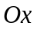, vẽ hai tia 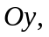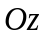 sao cho 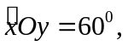 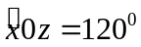.
a) Trong ba tia 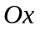, 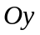, tia nào nằm giữa hai tia còn lại? Vì sao?
b) Chứng tỏ rằng tia là tia phân giác của 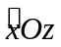.
c) Vẽ 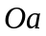 là tia đối của tia 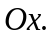 Vẽ tia  là tia phân giác của 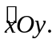 Tính số đo góc .
Câu 5. (0,5 điểm) Cho 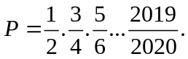 Chứng minh 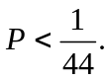

Dịch vọng (2019 – 2020)
I. TRẮC NGHIỆM (2 điểm)
Bài 1. Số nghịch đảo của 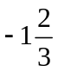là:
A. 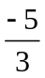. B. 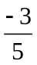. C. 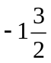. D. 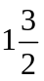.
Bài 2. Tỉ số của hai số và với 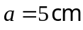và 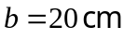là:
A. 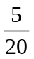. B. 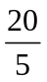. C. . D. .
Bài 3. Biết 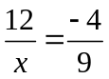 thì bằng:
A.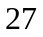. B. 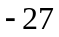. C. . D. .
Bài 4. Cho 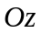là tia phân giác của  và biết 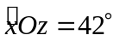. Số đo của là:
A. 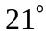. B. 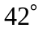. C. 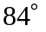. D. 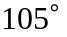.
II. TỰ LUẬN (8,0 điểm)
Bài 1. (2,0 điểm) Thực hiện phép tính (tính hợp lí nếu có thể)
a) 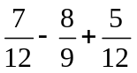 b) 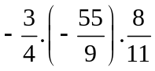
c) 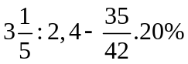 d) 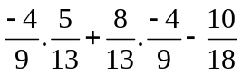
Bài 2. (2,0 điểm) Tìm biết:
a) 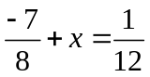 b) 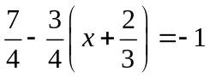
c) 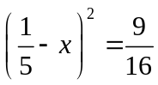 d) 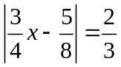
Bài 3. (1,5 điểm)
Lớp 6A có 50 học sinh. Cuối năm học, nhà trường trao thưởng cho học sinh đạt xuất sắc loại I và loại II. Biết 10% học sinh lớp 6A đạt xuất sắc loại I.
a) Tính số học sinh đạt xuất sắc loại I của lớp 6A.
b) Biết  số học sinh đạt xuất sắc loại II là 9 học sinh. Hỏi lớp 6A có bao nhiêu học sinh đạt xuất sắc loại II?
Bài 4. (2,0 điểm)
Trên cùng một nửa mặt phẳng bờ chứa tia 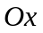, vẽ hai tia 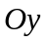, sao cho 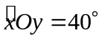, 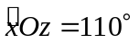.
a) Tính số đo 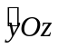.
b) Vẽ tia phân giác 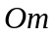của . Tính 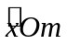 và 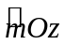.
c) Vẽ tia 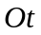 là tia đối của tia . Chứng tỏ tia là tia phân giác của .
Bài 5. (0,5 điểm)
Cho 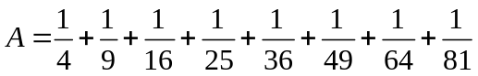. Chứng tỏ: 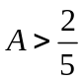
Mai Dịch (2019 – 2020)
I. TRẮC NGHIỆM (2 điểm)
Bài 1. Tập hợp gồm các phần tử là ước của 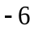 gồm:
A. 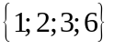. B. 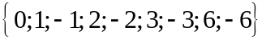.
C. 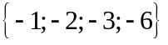. D. 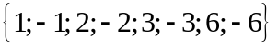.
Bài 2. Khi đổi hỗn số 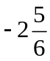 ra phân số, ta được:
A. 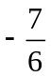. B. . C. 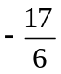. D. 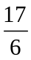.
Bài 3. 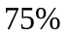 của 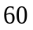là:
A. 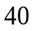. B. 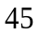. C. 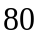. D. 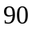.
Bài 4. Cho 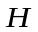 là một điểm thuộc đường tròn 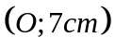. Khi đó, ta có:
A. 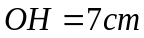. B. 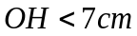. C. 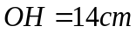. D. 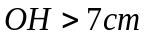.
II. TỰ LUẬN (8,0 điểm)
Bài 1. (1,5 điểm) Thực hiện phép tính:
a) 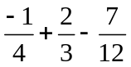 b) 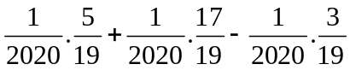
c) 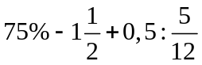
Bài 2. (2,0 điểm) Tìm biết:
a) 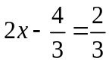 b) 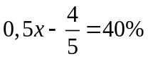
c) 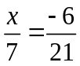 d) 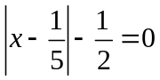
Bài 3. (1,5 điểm) Lớp 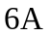 có học sinh được xếp thành ba loại: học sinh giỏi, học sinh tiên tiến và học sinh trung bình. Số học sinh giỏi chiếm số học sinh cả lớp.
a) Tính số học sinh giỏi của lớp .
b) Biết số học sinh tiên tiến của lớp là 8 bạn. Tính số học sinh tiên tiến.
c) Tính tỉ số phần trăm của số học sinh trung bình so với tổng số học sinh của lớp .
Bài 4. (3,5 điểm) Trên cùng một nửa mặt phẳng bờ chứa tia , vẽ hai tia 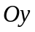 và sao cho 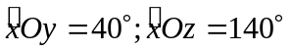.
a) Trong ba tia 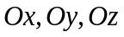 tia nào nằm giữa hai tia còn lại? Vì sao? Tính góc 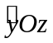?
b) Gọi  là tia đối của tia . Tính góc 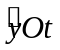 ?
c) Tính 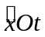 ? Chứng tỏ là tia phân giác .
Bài 5. (0,5 điểm) Tìm 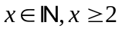, biết  

